宜蘭縣礁溪鄉三民國民小學
98年度宜蘭縣國民中（小）學環保考評
片

融入式環境教育教學-溫室氣體盤查與減量措施 | 實施人員 | 本校六年級學生
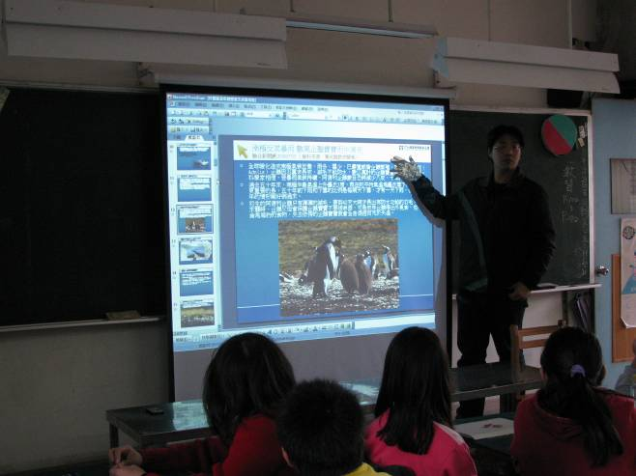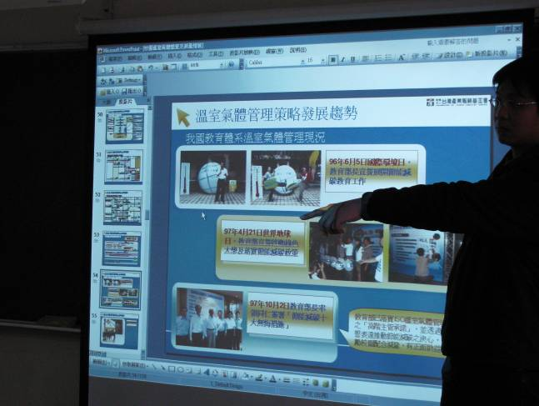
地球暖化影響生態甚鉅 最夯的溫室氣體盤查資訊

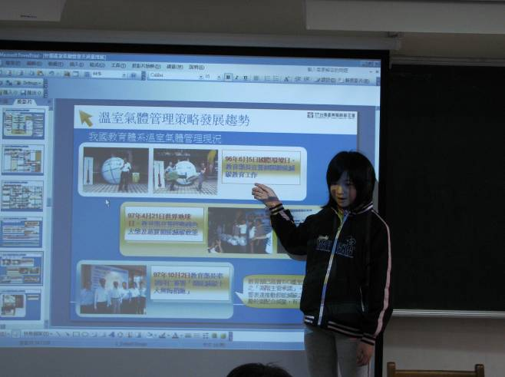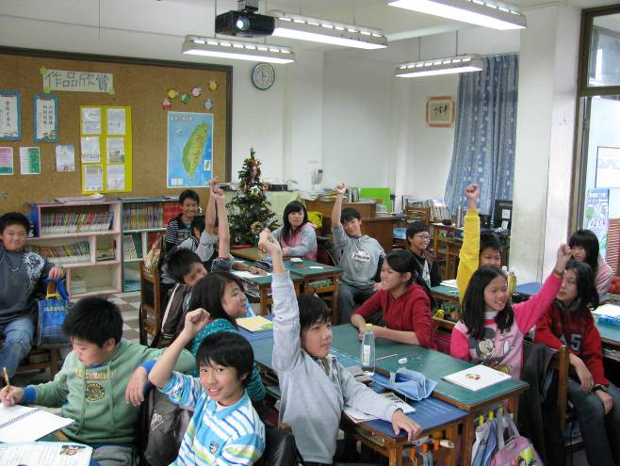
學生上台發表心得感想 學生踴躍舉手發言

